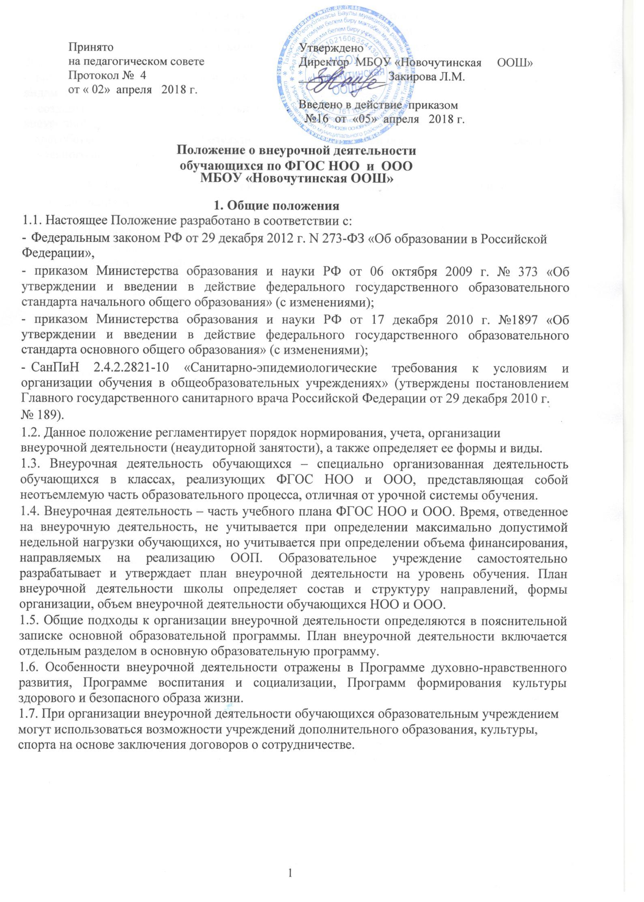

2. Цель и задачи внеурочной деятельности

Цель: создание условий для проявления и развития обучающимися своих интересов на основе свободного выбора, постижения духовно-нравственных ценностей и культурных традиций.

Задачи:

- выявлять интересы, склонности, способности, возможности обучающихся к различным видам деятельности;

- создавать условия для индивидуального развития обучающегося в избранной сфере внеурочной деятельности;

- способствовать достижению результатов освоения основной образовательной программы начального общего и основного общего образования.

3. Направления, формы и виды организации внеурочной деятельности

3.1.Направления и виды внеурочной деятельности определяются в соответствии с Основной образовательной программой начального общего образования и Основной образовательной программой основного общего образования МБОУ «Новочутинская ООШ».

Внеурочная деятельность организуется по следующим направлениям развития личности:
- спортивно-оздоровительное;
- духовно-нравственное;
- общекультурное;
- общеинтеллектуальное;
- социальное.
Проектная деятельность является составляющей любого направления.
3.2. Виды внеурочной деятельности:
- игровая;
- познавательная;
- проблемно-ценностное общение;
- досугово-развлекательная деятельность (досуговое общение);
- художественное творчество;
- социальное творчество (социальная преобразующая добровольческая деятельность);
- трудовая (производственная) деятельность;
- спортивно-оздоровительная деятельность;
3.3. Содержание занятий, предусмотренных в рамках внеурочной деятельности, формируется

- учетом пожеланий обучающихся и их родителей (законных представителей) и реализуется посредством различных форм.

Формы организации внеурочной деятельности: экскурсии, факультативы, кружки, секции, олимпиады, соревнования, проекты, общественно-полезные практики, библиотечные вечера, конкурсы, викторины, познавательные игры и др.

4. Порядок организации внеурочной деятельности

4.1. Количество часов, выделяемых на внеурочную деятельность, составляет за четыре года обучения на этапе начальной школы не более 1350 часов, в год – в 1 классе – 330 часов, во 2, 3, 4 классах - не более 340 часов.

Количество часов, выделяемых на внеурочную деятельность, составляет за пять лет обучения на этапе основной школы не более 1750 часов, в год – не более 350 часов.

4.2.Рабочие программы внеурочной деятельности разрабатываются педагогами и утверждаются школой самостоятельно решением педагогического совета. Вышеперечисленные программы могут быть авторскими и модифицированными.

4.3. Структура рабочей программы курса внеурочной деятельности:
- титульный лист;
- Пояснительная записка
- результаты освоения курса;
- содержание курса с указанием форм организации и видов деятельности;
- тематическое планирование.

4.4.1. Титульный лист

- полное наименование образовательного учреждения (заглавными буквами, шрифт Times New Roman, размер 14) (приложение № 1);

- гриф рассмотрения ,согласования, ( методическим объединением, заместителем директора по УР,) утверждения программы (педагогическим советом, директором школы с указанием даты, приказом (шрифт Times New Roman, размер 12);

- название курса, класс, срок реализации (шрифт Times New Roman, размер 22, жирный);

- фамилия, имя, отчество разработчика программы, занимаемая должность, квалификационная категория (шрифт Times New Roman, размер 14).

- год составления программы (шрифт Times New Roman, размер 14).
- поля: 2 см нижнее, верхнее; 3 см левое; 1,5 см правое.
4.4.2. В пояснительной записке указывается: - класс - количество часов - цель - задачи
4.4.3. Результаты освоения курса.
4.4.4. Содержание курса с указанием форм организации и видов деятельности ( по усмотрению учителя допускается указание форм и видов деятельности в тематическом планировании ).
4.4.5. Тематическое планирование

4.4.6. Для проведения занятий по внеурочной деятельности допускается комплектование групп как из обучающихся одного класса, так и сборные (учащиеся разных классов).

4.5. Расписание занятий внеурочной деятельности составляется с учетом наиболее благоприятного режима труда и отдыха обучающихся, утверждается директором школы.

4.6.Продолжительность занятий внеурочной деятельности 45 минут.

4.7. Проведение занятий (темы занятий) и учет посещения их учащимися фиксируется в отдельном журнале.

4.8. К педагогическим и иным работникам, организующим внеурочную деятельность обучающихся, предъявляются требования, соответствующие квалификационным характеристикам по должности.
5. Управление внеурочной деятельностью

5.1.Общее руководство внеурочной деятельностью с обучающимися в школе осуществляет ответственный за УР.

5.2. Координирующую роль выполняет классный руководитель, который в соответствии со своими функциями и задачами:

- взаимодействует с педагогическими работниками, а так же учебно-вспомогательным персоналом;

- организует в классе образовательную деятельность, оптимальную для развития положительного потенциала личности обучающегося в рамках деятельности общешкольного коллектива;
- организует систему отношений обучающегося через разнообразные формы воспитывающей деятельности коллектива класса, в том числе, через органы самоуправления;

- организует социально значимую, творческую деятельность обучающихся.

5.3. Внеаудиторная работа осуществляется в соответствии с расписанием, утвержденным руководителем общеобразовательного учреждения.

6. Учет внеурочных достижений обучающихся
6.1. Основной формой учета внеурочных достижений обучающихся является портфолио.

6.2. Основными задачами составления портфолио являются:

- систематизация результатов различных видов внеурочной деятельности обучающихся, включая научную, творческую, спортивную и другую деятельность;

- создание условий для индивидуализации оценки деятельности каждого обучающегося.

7. Результаты и эффекты внеурочной деятельности

Воспитательные результаты внеурочной деятельности школьников распределяются по трем уровням:

Первый уровень – приобретение школьником социальных знаний, первичного понимания социальной реальности и повседневной жизни. Для достижения данного уровня особое значение имеет взаимодействие ученика с учителем;

Второй уровень - получение школьником опыта переживания и позитивного

- целом. Для достижения данного уровня особое значение имеет взаимодействие школьников между собой на уровне класса.

Третий уровень – получение школьником опыта самостоятельного общественного действия. Для достижения данного уровня значение имеет взаимодействие школьника с социальными субъектами за пределами школы.

Приложение 1
МБОУ «Новочутинская ООШ» Бавлинского муниципального района Республики Татарстан

Рассмотрено Согласовано Утверждаю Руководитель ШМО Зам. директора по УР Директор классных руководителей
___________/ ________/Л.И.Кагирова/ _______ /ЗакироваЛ.М
Протокол № ___ Приказ №____ от « » августа 201 г от « » августа 201 г. от « » августа 201 г.

Рабочая программа
внеурочной деятельности
для 5 класса
«Основы духовно-нравственной культуры
народов России».
срок реализации 1 год
учителя 1 квалификационной категории
ФИО
201_ год

